知夕前端组件全解概述
负责情况：一一 闲鱼 闲鱼 闲鱼
掌握情况：一一 一一 一一 闲鱼 闲鱼 闲鱼

函数数据型【包含缓存或者函数支持参数】
触发型【通过点击触发相关函数】
复合型【轻js的布局 通过 ？判断语句或 {{变量}}生效 及其他相对简单的视图-备注注明使用】
布局型【Form窗体数据 Navigator点击转换页面 不需要数据函数为实现UI效果的视图】
临时型 【为推进速度而实用的粗糙UI容器】

前情提要：项目采用了大量wxfor与padding，以及？语句，另外涉及wsss属性不下十数，常用的诸如 background margin height width font url navigator color shader line position float display ……故不补充细节实现，仅包含简练设计逻辑与组件使用状况，关于组件代码均不在此展示，UI相关代码超过1k行，js代码保底200行。

日常界面
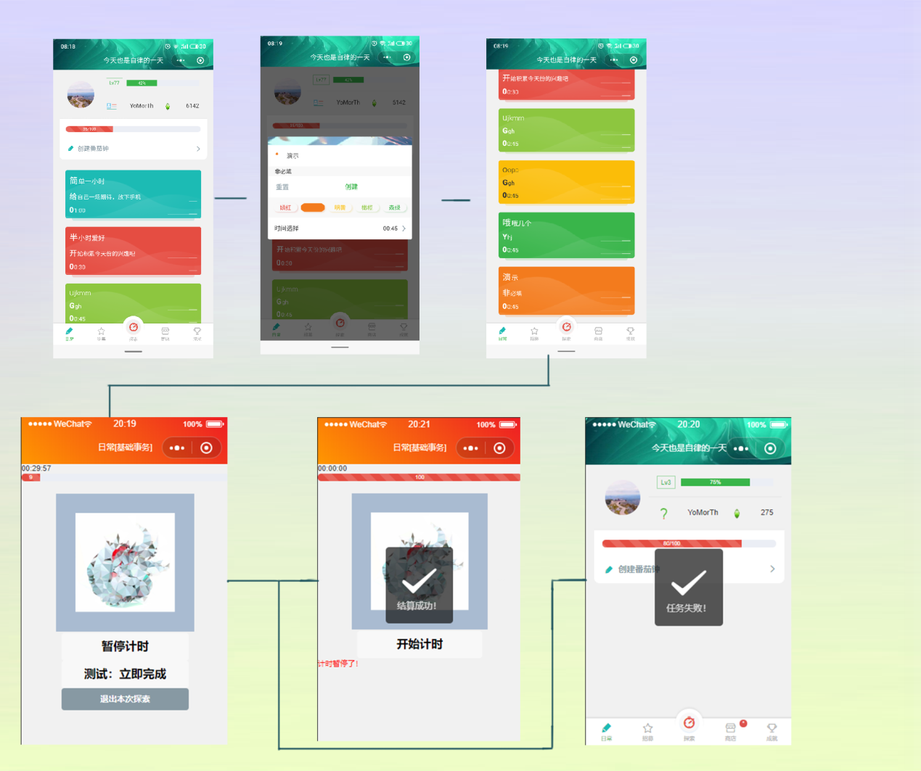
描述：所有使用者均可自定义的内容
逻辑：支持脱机使用
备注：、日常只有被完成才会给奖励，每次使用超过25分或者闹被完成才不会扣血

玩家面板
描述：展示玩家基础信息
逻辑：没有“注册与授权”？？的情况展示默认头像与数据，形同“游客模式”。
逻辑延伸：是否支持玩家注册后继承“游客”数据
备注：相关信息通过缓存进行读取修改

信息内容：
1-玩家头像
2-等级lv
3-经验值
4-用户名
5-勾玉数

布局支持：采用 paddingg与flex组合制作

玩家血条
描述：原型取自进度条

任务创建按钮
描述：获取用户输入信息建立任务
逻辑：1-每一次信息窗体不当包含上次输入
备注：支持重置已经输入的任务信息

输入内容：
1-(任务)名称：
2-(任务)描述：
3-卡片颜色：
4-任务时间：

触发视图：
1-重置
2-创建——model弹出【*1】

组件支持·：model组件采用 catchtap实现周身点击弹窗消失。

日常任务
描述：展示使用者日常任务使用情况，并支持点击启用该任务
逻辑：提供用户使用的基础功能
备注：主体开发基础

招募界面
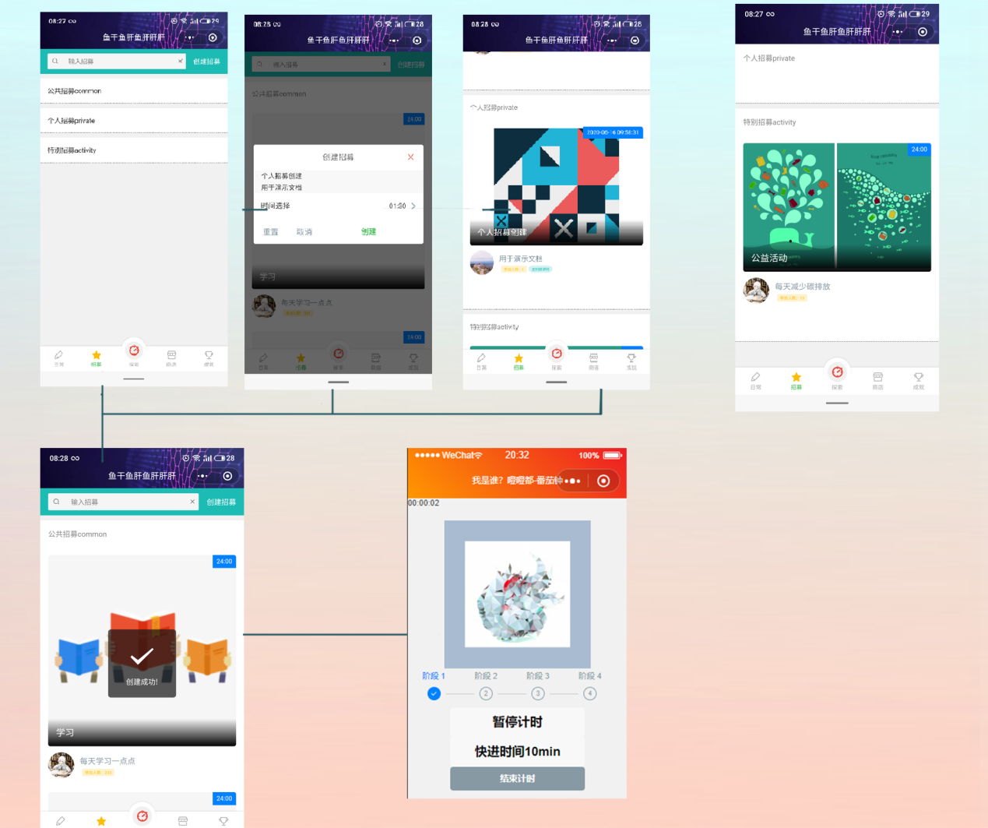
描述：提供联机功能的核心组件
逻辑：用户创建或参与招募开启 特异化任务
备注：具备额外奖励

公共招募
描述：使用扩展搜索栏容器，全服玩家时间共同去减这个任务
逻辑：采用伸缩栏形式实现层级展开
备注：数据库招募信息json内容：
1-创建者openid(招募id)
2-怪物id
3-怪物血量(time)
4-成员openid *3
5-貌似还有个来着，问老翁

扩展栏【按钮_数据库招募信息导入】

弹出列表【文本框_招募信息显示 + 按钮_根据已获得文本框信息 创建一个倒计时任务】
逻辑

个人招募
描述：使用扩展搜索栏容器
逻辑：展示玩家间个性化任务
备注：采用多变的色块图片

活动招募
描述：添加公益性质任务，提高产品立意同时，扩展画面元素
逻辑：实现素材的多样化
备注：采用色块风格相关主体图片

探索按钮
描述：随机任务
逻辑：用于填补用户没有任务的情况
备注：可以尝试进行推广服务，占据一级视图核心位置

商店界面
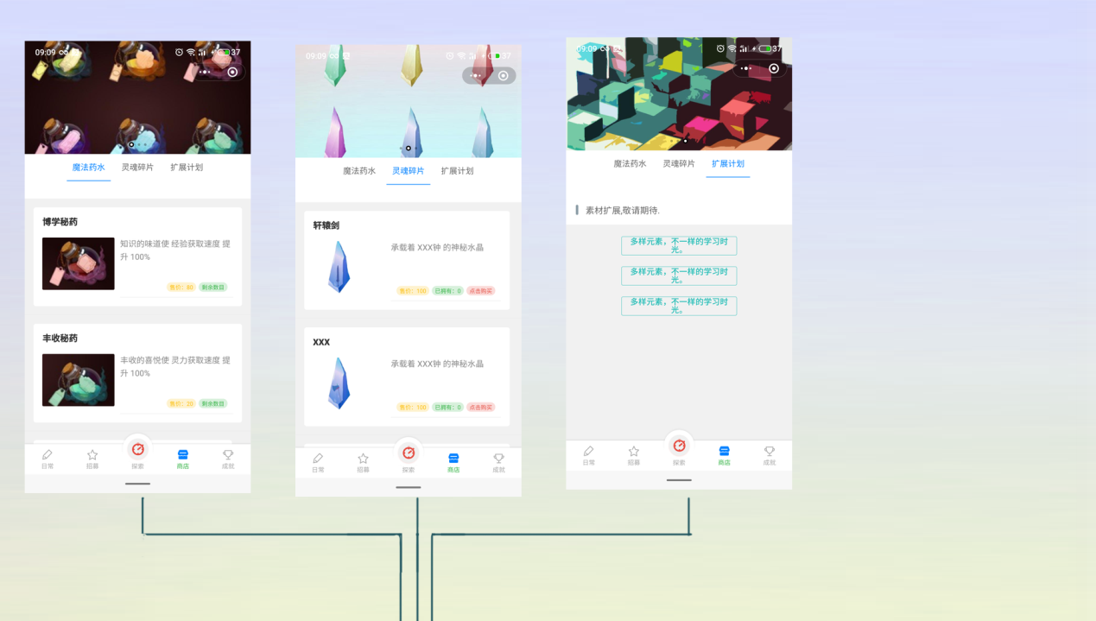

描述：采用文章组件进行改版 设置布局，采用圆角，拆分占比
逻辑：列表形式
备注：后续添加翻页功能

图片轮播
描述：用于展示商店不同主体
逻辑：swiper组件，通过定时器实现交替
备注：后期考虑与当前商店页进行绑定

商品面板
描述：按钮与图片以及富文本的组合
逻辑：通过wxfor循环实现物件的扩列
备注：难点在于，多重内容的迭代循环——实现靠图床实现了图片的工整

清空-结算按钮
描述：为技术搭建同学留下的UI接口
逻辑：UI对接后端相关

成就界面
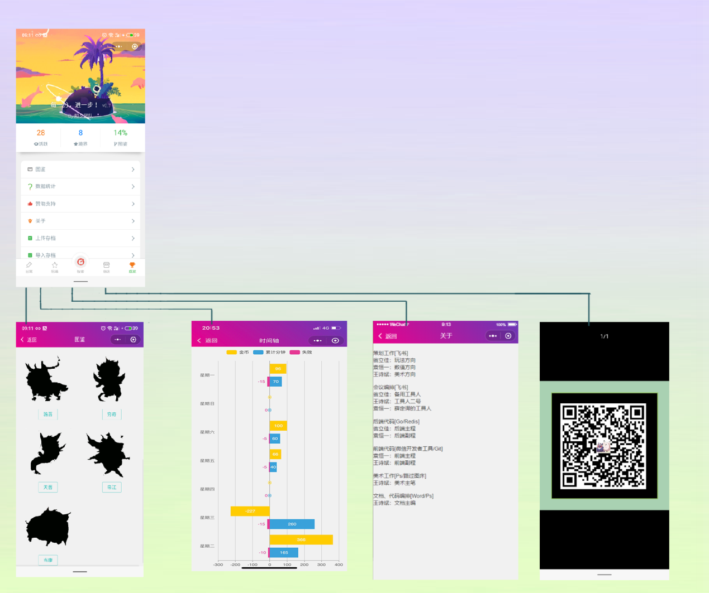
描述：展示用户数据相关内容
逻辑：可视化，画风化
备注：吸引用户观看为目的，提升功能性再其次

图鉴展示
描述：通过缓存Handbook，来解说对应已经碰到锅的灵兽图片
逻辑：通过两张图片与一个？语句实现解锁效果
备注：游戏性的基础，阶段性激励，或者说正反馈

数据统计
描述：通过外部组件实现的UI功能
逻辑：展示用户最近天数的使用情况
备注：金币与时间对比，形成数据跟踪，具备一定实用性

小组关于
描述：待设计的版面
逻辑：展示小组分工与未来支持对接
备注：金币与时间对比，形成数据跟踪，具备一定实用性——后期进行了一定的改版
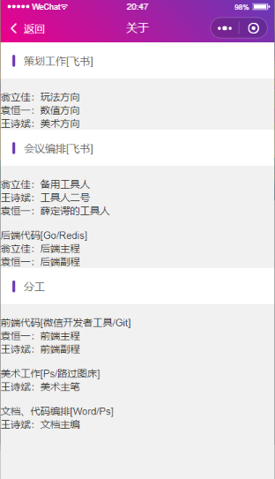

组件支持：

*弹窗设计
1-基础任务创建：加入checkbox组件实现选色；加入原生时间选择器实现时间设置。
2-招募任务创建：基础任务的简化版本。

